陕师大附中高三年级第二次模考试题

一、选择题（本题共15小题，每小题3分，共45分。第1～10小题为单选题，第11～15为多选题。多选题全部选对的得3分，选不全的得2分，错选的不得分）
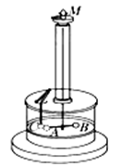
1．如图所示的实验装置为库仑扭秤.细银丝的下端悬挂一根绝缘棒，棒的一端是一个带电的金属小球A,另一端有一个不带电的球B，B与A所受的重力平衡，当把另一个带电的金属球C插入容器并使它靠近A时，A和C之间的作用力使悬丝扭转，通过悬丝扭转的角度可以比较力的大小，便可找到力F与距离r和电量q的关系.这一实验中用到了下列哪些方法( )
Ziyuanku.com①微小量放大法 ②极限法
③控制变量法 ④逐差法
A．①② B．①③ C．③④ D．②④
2．如图，水平传送带两端点A、B间距离L=5m，传送带以v₀=2m/s的速度（始终保持不变）顺时针运转．现将一质量为m=lkg的小煤块（可视为质点）无初速度地轻放至A点处，已知小煤块与传送带间的动摩擦因数为 0.2，g取10m/s²．由于小煤块与传送带之间有相对滑动，会在传送带上留下划痕． 则小煤块从A运动到B的过程中（ ）
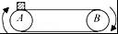
A．小煤块从A运动到B的时间是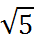s
B．划痕长度是0.5m
C．皮带对物块的摩擦力做的功为10J
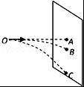
D．由于传送煤块而使电动机多输出的能量为4J
3．某人在O点将质量为m的飞镖以不同大小的初速度沿OA水平投出，A为靶心且与O在同一高度，如图所示，飞镖水平初速度分别是v₁、v₂时打在档板上的位置分别是B、C，且AB：BC=1：3 则（ ）
A．两次飞镖从投出后到达靶心的时间之比t₁：t₂=l：3
B．两次飞镖投出的初速度大小之比v₁：v₂=2：1
C．两次飞镖的速度变化量大小之比△V₁：△V₂=3：1
D．适当减小m可使飞镖投中靶心

4．北京时间2016年10月19日凌晨“神舟十一号”载人飞船与“天宫二号”成功进行对接。在对接前，“神舟十一号”的运行轨道高度为341km，“天宫二号”的运行轨道高度为393km，它们在各自轨道上作匀速圆周运动时，下列判断正确的是（ ）
A．“神舟十一号”比“天宫二号”的运行周期短
B．“神舟十一号”比“天宫二号”的加速度小
C．“神舟十一号”比“天宫二号”运行速度小
D．“神舟十一号”里面的宇航员受地球的吸引力为零
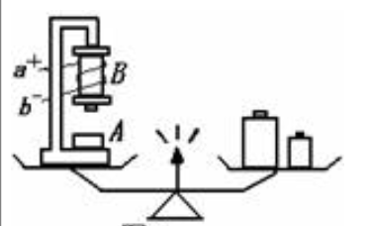
5．如图所示为一台非铁性物质制成的天平。天平左盘中的A是一铁块，B是电磁铁。未通电时天平平衡，给B通以图示方向的电流（a端接电源正极，b端接电源负极），调节线圈中电流的大小，使电磁铁对铁块A的吸引力大于铁块受到的重力，铁块A被吸起。当铁块A向上加速运动的过程中，下列判断正确的是( )
ziyuanku.com$来&源：ziyuanku.comA.电磁铁B的上端为S极，天平仍保持平衡
B.电磁铁B的上端为S极，天平右盘下降
C.电磁铁B的下端为N极，天平左盘下降
D.电磁铁B的下端为N极，无法判断天平的平衡状态
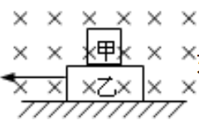
6．如图所示，甲是一个带正电的小物块，乙是一个不带电的绝缘物块，甲、乙叠放在一起静置于粗糙的水平地板上，地板上方空间有水平方向的匀强磁场。现用水平恒力拉乙物块，使甲、乙无相对滑动地一起水平向左加速运动， 在加速运动阶段 ( )
A．甲、乙两物块做匀加速运动
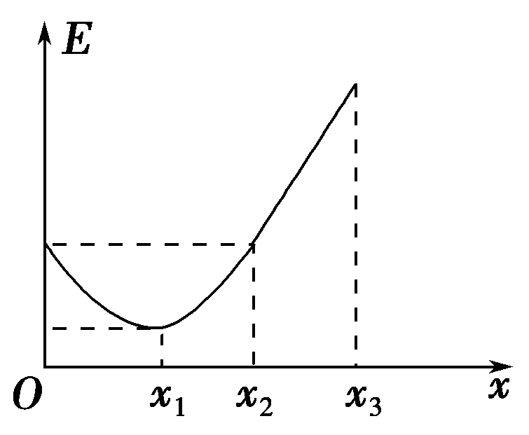
B．甲、乙两物块间的摩擦力不断减小
C．乙物块与地板间的摩擦力大小不变
D．甲、乙两物块间的摩擦力不断增大
7．一带负电的粒子只在电场力作用下沿x轴正向运动，其电势能E随位移x变化的关系如图所示，其中O～x₂段是对称的曲线，x₂～x₃段是直线，则下列说法正确的是( )
A．从x₁到x₃带电粒子的加速度一直增大
B．从x₁到x₃带电粒子的速度一直增大
C．粒子在O～x₂段做匀变速运动，x₂～x₃段做匀速直线运动
D．x₁、x₂、x₃处电势φ₁、φ₂、φ₃的关系为φ₁>φ₂>φ₃
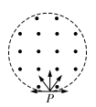
8．如图所示，圆形区域内有一垂直纸面的匀强磁场，磁感应强度的大小为B₁，P为磁场边界上的一点．相同的带正电的粒子，以相同的速率从P点射人磁场区域，速度方向沿位于纸面内的各个方向．这些粒子射出边界的位置均处于边界的某一段弧上，这段圆弧的弧长是圆周长的1/3．若将磁感应强度的大小变为B₂，结果相应的弧长变为圆周长的1/4，不计粒子的重力和粒子间的相互影响，则B₂/B₁等于( )
A． B． C． D．
9．如图所示,虚线空间存在由匀强电场E和匀强磁场B组成的正交或平行的电场和磁场,有一个带正电小球(电荷量为+q,质量为m)从正交或平行的电磁复合场上方的某一高度自由落下,那么带电小球可能沿直线通过的是( )
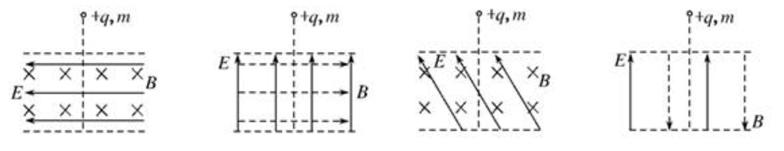

- ② ③ ④
A．①② B．③④ C．①③ D．②④
10．有一种电荷控制式喷墨打印机的打印头的结构简图如图所示.其中墨盒可以喷出极小的墨汁微粒,此微粒经过带电室后以一定的初速度垂直射入偏转电场,再经偏转电场后打到纸上,显示出字符.已知偏移量越小打在纸上的字迹越小,现要缩小字迹,下列措施可行的是( )
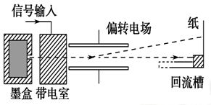
A.增大墨汁微粒的比荷
B.减小墨汁微粒进入偏转电场时的初动能
C.减小偏转极板的长度
D.增大偏转极板间的电压
11．如图所示，质量为m的小环套在竖直固定的光滑直杆上，用轻绳跨过质量不计的光滑定滑轮与质量为2m的重物相连，定滑轮与直杆的距离为d，现将小环从与定滑轮等高的A处由静止释放，下列说法正确的是（重力加速度为g）( )
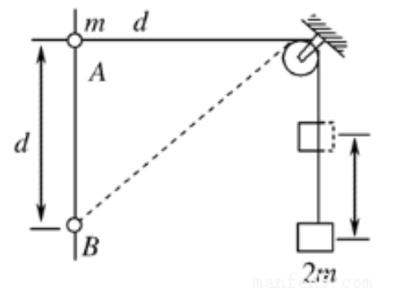
A．小环下滑过程中小环和重物组成的系统机械能守恒
B．当小环下落d的距离到达B点时，它的速度与重物上升速度大小之比为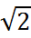
C．小环到达B处时，重物上升的距离为d
D．重物从开始运动到上升到最高的过程中，轻绳的张力始终大于2mg
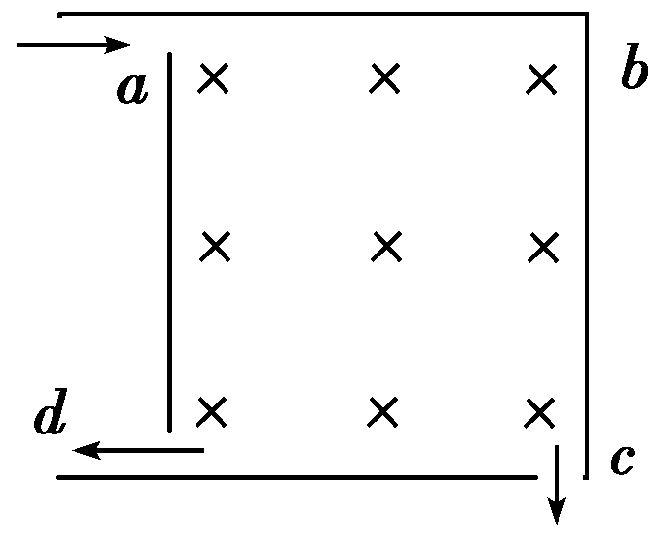
12．如图所示，截面为正方形的容器在匀强磁场中，一束电子从a孔垂直于磁场射入容器中，其中一部分从c孔射出，一部分从d孔射出，忽略电子间的作用，下列说法正确的是 ( )
A．从cd两孔射出的电子速度之比为v₁∶v₂＝2∶1
B．从cd两孔射出的电子在容器中运动所用的时间之比为t₁∶t₂＝1∶2
C．从cd两孔射出的电子在容器中运动时的加速度大小之比为a₁∶a₂＝2∶1
D．从cd两孔射出电子在容器中运动时的加速度大小之比为a₁∶a₂＝∶1
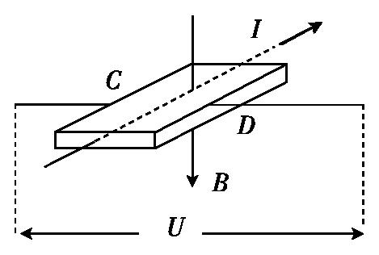
13．霍尔元件广泛应用于测量和自动控制等领域,霍尔元件一般用半导体材料做成,有的半导体中的载流子(自由电荷)是自由电子,有的半导体中的载流子是空穴(相当于正电荷)。如图所示为用半导体材料做成的霍尔元件的工作原理示意图,磁感应强度B垂直于霍尔元件的工作面向下,通入电流I的方向如图所示,C、D两侧面会形成电势差。则下列说法中正确的是 ( )
A．若元件的载流子是自由电子,则D侧面的电势高于C侧面的电势
B．若元件的载流子是空穴,则D侧面的电势高于C侧面的电势
C．在测地球赤道上方的地磁场强弱时,元件的工作面应保持竖直
D．在测地球赤道上方的地磁场强弱时,元件的工作面应保持水平
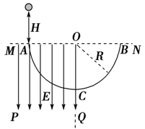
14．如图所示，MPQO为有界的竖直向下的匀强电场，电场强度为E，ACB为光滑固定的半圆形轨道，圆轨道半径为R，AB为圆水平直径的两个端点，AC为圆弧。一个质量为m、电荷量为－q的带电小球，从A点正上方高为H处由静止释放，并从A点沿切线进入半圆轨道。不计空气阻力及一切能量损失，关于带电小球的运动情况，下列说法正确的是（ ）
A．小球一定能从B点离开$来&源：ziyuanku.com轨道
B．小球在AC部分可能做匀速圆周运动
C．若小球能从B点离开,上升的高度一定小于H
D．小球到达C点的速度可能为零
15．如图所示，垂直纸面向外的V形有界匀强磁场磁感应强度大小为B，左边界AC是一块竖直放置的挡板，其上开有小孔Q，一束电荷量为+q，质量为m（不计重力）的带电粒子，以不同的速率垂直挡板从小孔Q射入右侧磁场中，CD为磁场右边界，它与挡板的夹角θ=30°，小孔Q到板的下端C的距离为L，若速率最大的粒子恰好垂直CD边射出，则（ ）
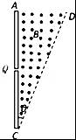
A．恰好不从CD边射出的粒子的速率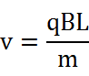
B．粒子动能的最大值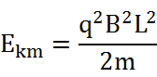
C．能够从CD边射出的粒子在磁场中运动的最长时间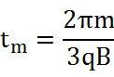
D．CD边上有粒子打到的区域长度为
二、实验题（本题2小题，共计14分）
16．(6分)某同学做“测定金属丝电阻率”的实验。
(1)这位同学采用伏安法测量一段阻值约为5 Ω的金属丝的电阻。有以下器材可供选择：(要求测量结果尽量准确)
A．电池组(3 V，内阻约1 Ω)
B．电流表(0～3 A，内阻约0.025 Ω)
C．电流表(0～0.6 A，内阻约0.125 Ω)
D．电压表(0～3 V，内阻约3 kΩ)
E．电压表(0～15 V，内阻约15 kΩ)
F．滑动变阻器(0～20 Ω，额定电流1 A)
G．滑动变阻器(0～1 000 Ω，额定电流0.3 A)
H．开关、导线
实验时应选用的器材是_____________________(填写各器材的字母代号)。
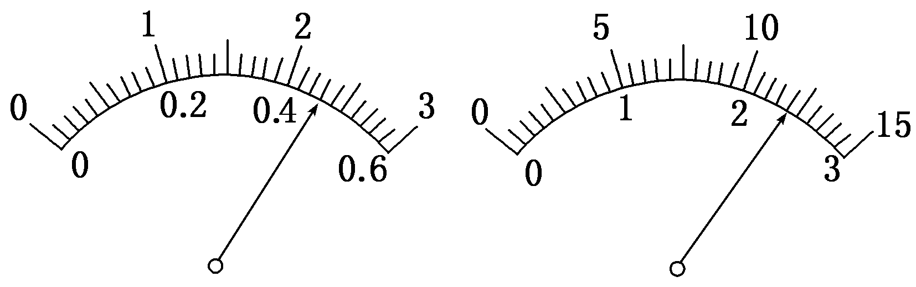
(2)这位同学在一次测量时，电流表、电压表的示数如图所示。由图中电流表、电压表的读数可计算出金属丝的电阻为________Ω；(保留两位有效数字)
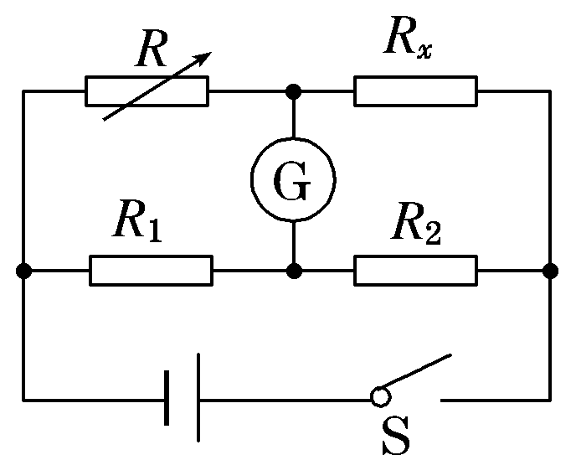
(3)用伏安法测金属丝电阻存在系统误差。为了减小系统误差，有人设计了如图所示的实验方案。其中R_{x}是待测电阻，R是电阻箱，R₁、R₂是已知阻值的定值电阻。合上开关S，灵敏电流计的指针偏转。将R调至阻值为R₀时，灵敏电流计的示数为零。由此可计算出待测电阻R_{x}＝________(用R₁、R₂、R₀表示)。
17．(8分) 用下列器材组装成一个电路，既能测量出电池组的电动势E和内阻r，又能同时描绘小灯泡的伏安特性曲线.
A.电压表V₁(量程6V、内阻很大)
B.电压表V₂(量程3V、内阻很大)
C.电流表A(量程3A、内阻很小)
D.滑动变阻器R(最大阻值10Ω、额定电流4A)
E.小灯泡(2A、5W)
F.电池组(电动势E、内阻r)
G.开关一只,导线若干
实验时,调节滑动变阻器的阻值,多次测量后发现:若电压表V₁的示数增大,则电压表V₂的示数减小.
(1)请将设计的实验电路图在虚线方框中补充完整
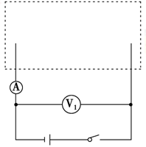

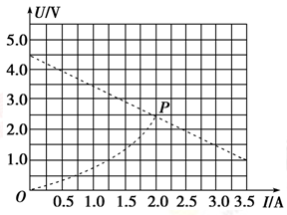
(2)每一次操作后,同时记录电流表A、电压表V₁和电压表V₂的示数，组成两个坐标点(I₁,U₁)、(I₁、U₂),标到U－I坐标中,经过多次测量,最后描绘出两条图线，如图所示,则电池组的电动势E＝________V、内阻r＝________Ω.(结果保留两位有效数字)

(3)在U－I坐标中两条图线在P点相交，此时滑动变阻器连入电路的阻值应为________Ω.
三、计算题（本题4小题，共计41分）
18．(10分) 如图所示，水平光滑地面上停放着一辆小车，左侧靠在竖直墙壁上，小车的四分之一圆弧轨道AB光滑，在最低点B与水平轨道BC相切，BC的长度L=2m，圆弧半径R=1m，整个轨道处于同一竖直平面内，可视为质点的物块从C点以8m/s初速度向左运动，物块与BC部分的动摩擦因数μ=0.7，已知物块质量为m=1kg，小车的质量M=3.5kg（g=10m/s²）求：
(1)物块到达圆弧轨道最低点B时对轨道的压力及离开B点上升的最大高度；
(2)物块滑回B点后再经多长时间离开小车及小车运动的最大速度．
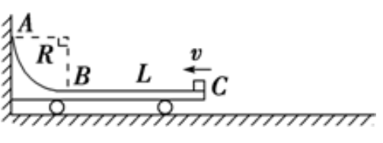

资*源%库 ziyuanku.com

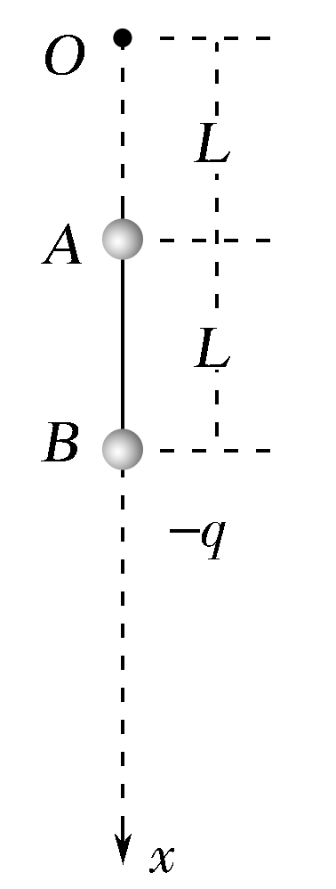
19．(10分)如图，空间有一竖直向下沿x轴方向的静电场，电场的场强大小按E＝kx分布(x是轴上某点到O点的距离)，k＝。x轴上，有一长为L的绝缘细线连接A、B两个小球，两球质量均为m，B球带负电，带电荷量为q，A球距O点的距离为L。两球现处于静止状态，不计两球之间的静电力作用。
(1)求A球的带电荷量q_{A}；
(2)剪断细线后，求B球的最大速度v_{m}。

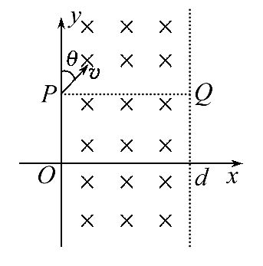
20．(10分) 如图,在0≤x≤d的空间,存在垂直xOy平面的匀强磁场,方向垂直xOy平面向里。y轴上P点有一小孔,可以向y轴右侧垂直于磁场方向不断发射速率均为v、与y轴所成夹角θ可在0～180°范围内变化的带负电的粒子。已知θ=45°时,粒子恰好从磁场右边界与P点等高的Q点射出磁场,不计重力及粒子间的相互作用。求：
(1)磁场的磁感应强度。
(2)若θ=30°,粒子射出磁场时与磁场边界的夹角(可用三角函数、根式表示)。

WWW.ziyuanku.com
21．(11分)如图所示，坐标系xOy在竖直平面内，x轴沿水平方向．x＞0的区域有垂直于坐标平面向外的匀强磁场，磁感应强度大小为B₁；第三象限同时存在着垂直于坐标平面向外的匀强磁场和竖直向上的匀强电场，磁感应强度大小为B₂，电场强度大小为E．x＞0的区域固定一与x轴成θ=30°角的绝缘细杆．一穿在细杆上的带电小球a沿细杆匀速滑下，从N点恰能沿圆周轨道运动到x轴上的Q点,且速度方向垂直于x轴．已知Q点到坐标原点O的距离为$υ_{1}$，重力加速度为g，$−μ\text{mgL}=\frac{1}{2}{mυ}_{1}^{2}−\frac{1}{2}{mυ}_{0}^{2}$， $υ_{1}$。空气阻力忽略不计，求：
（1）带电小球a的电性及其比荷$υ_{2}$；
（2）带电小球a与绝缘细杆的动摩擦因数μ；
（3）当带电小球a刚离开N点时，从y轴正半轴距原点O为$υ_{1}$的P点（图中未画出）以某一初速度平抛一个不带电的绝缘小球b，b球刚好运动到x轴与向上运动的a球相碰，则b球的初速度为多大？

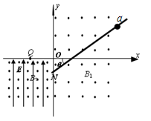

陕西师大附中高三年级二模物理答题纸
一、选择题（本题共15小题，每小题3分，共45分。第1～10小题为单选题，第11～15为多选题。多选题全部选对的得3分，选不全的得2分，错选的不得分）
题目 | 1 | 2 | 3 | 4 | 5 | 6 | 7 | 8 | 9 | 10
答案
题目 | 11 |  | 12 |  | 13 |  | 14 |  | 15
答案
二、实验题（本题2小题，共计14分）
16.(1) (2)
(3)
17.(1)画在右图中(2) 、
(3)
三、计算题（本题4小题，共计41分）
18. (10分)Ziyuanku.com

19. (10分)

20. (10分)

21. (11分)答在背面
陕西师大附中高三年级物理答案
一、选择题（本题共15小题，每小题3分，共45分。第1～10小题为单选题，第11～15为多选题。多选题全部选对的得3分，选不全的得1分，错选的不得分）
题目 | 1 | 2 | 3 | 4 | 5 | 6 | 7 | 8 | 9 | 10
答案 | B | D | B | A | C | B | D | A | B | C
题目 | 11 |  | 12 |  | 13 |  | 14 |  | 15
答案 | AB |  | ABC |  | AC |  | BC |  | BC
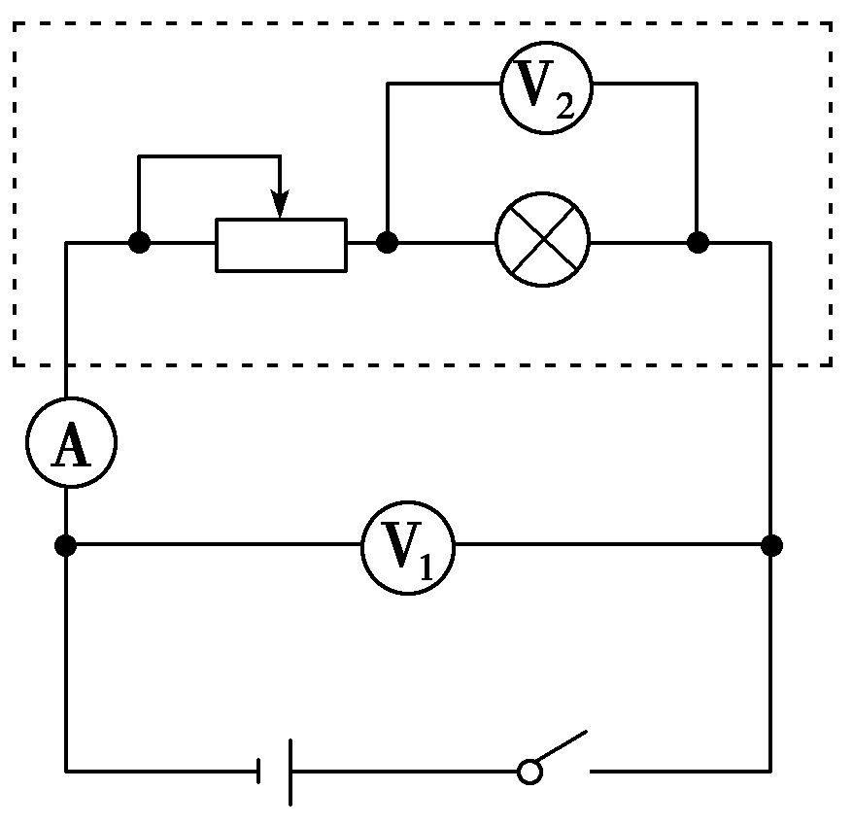
二、实验题（本题2小题，共计14分）
16. (1) A、C、D、F、H (2) 5.2 (3) R₀
17. (1) 如图所示； (2) 4.5； 1.0 (3) 0
三、计算题（本题4小题，共计41分）
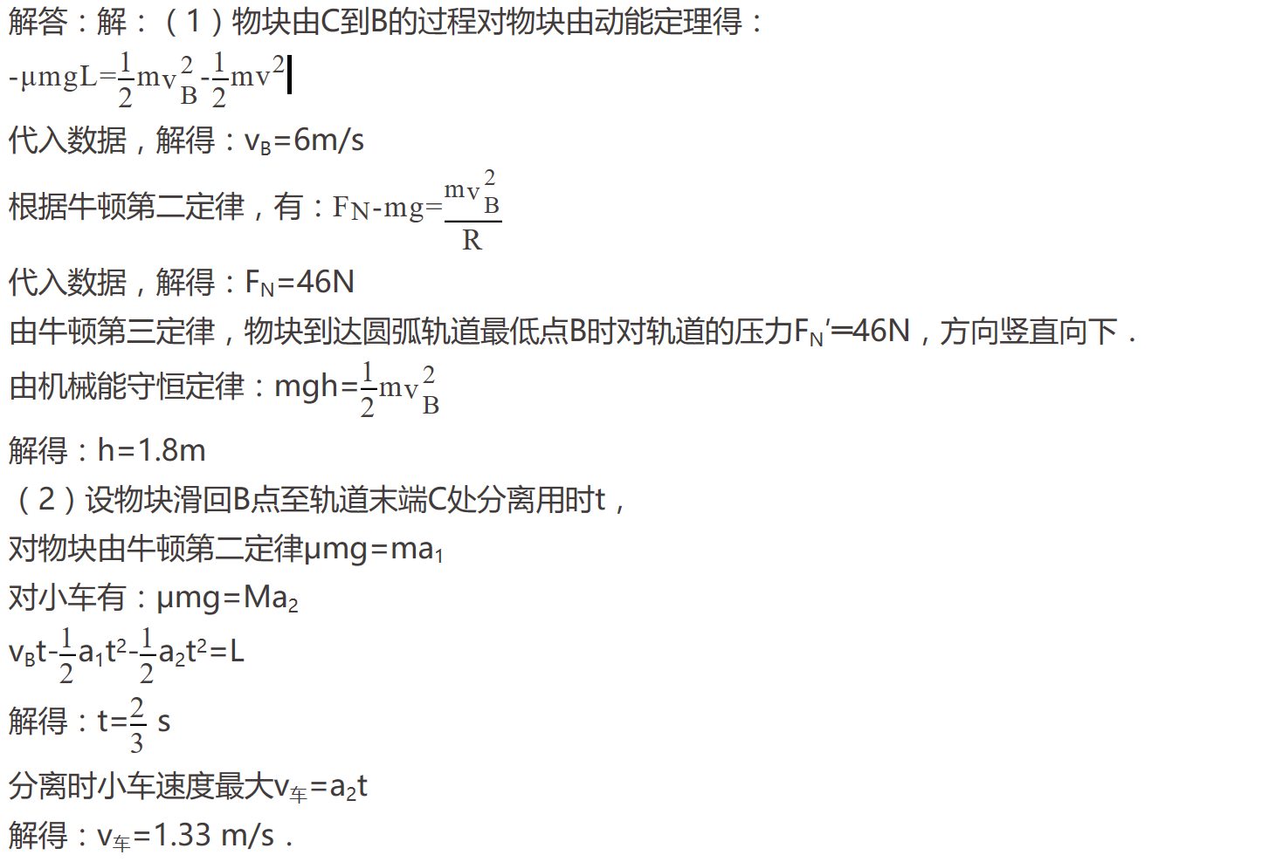
18.（10分）

19.（10分） (1)A、B两球静止时，A球所处位置场强为 E₁＝k·L＝
B球所处的位置场强为 E₂＝k·2L＝
对A、B由整体法得：2mg＋q_{A}E₁－qE₂＝0 解得：q_{A}＝－4q
(2)当B球下落速度达到最大时，B球距O点距离为x₀
mg＝qE＝qx₀ 解得x₀＝3L
运动过程中，电场力大小线性变化，所以由动能定理得： mgL－EqL＝mv－mv
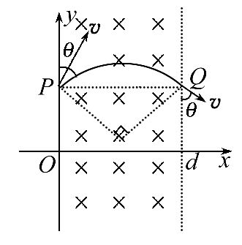
Eq＝＝mg 解得：v_{m}＝
20. (10分) (1)粒子在磁场中做匀速圆周运动,设粒子的轨道半径为R,磁场的磁感应强度为B,则： qvB=m
如图所示,由几何关系得：d=2Rcos45°
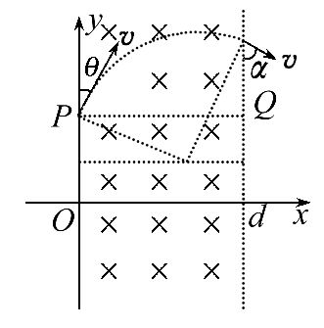
解得：B=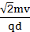
(2)如图所示,由几何关系d=Rcos30°+Rcos 解得：α=arccos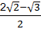
21. (11分)(1)带电小球带正电 且$\text{mg}=\text{qE}$ 解得：$\frac{q}{m}=\frac{g}{E}$
（2）带电小球从N点运动到Q点的过程中，有：${\text{qvB}}_{2}=m\frac{v^{2}}{R}$
由几何关系有：$R+R\text{sin}θ=\frac{3}{2}l$ 联解得：$v=\sqrt{\frac{5π\text{gl}}{6}}$
小球在杆上匀速时，由平衡条件有：$\text{mg}\text{sin}θ=μ({\text{qvB}}_{1}−\text{mg}\text{cos}θ)$ 解得：$μ=\frac{\sqrt{3}}{4}$。
（3）小球匀速圆周运动的周期：$T=\frac{2πR}{v}=\sqrt{\frac{\text{24}πl}{5g}}$
第一次在第二象限竖直上下运动的总时间为：$t_{0}=\frac{2v}{g}=\sqrt{\frac{\text{10}πl}{3g}}$
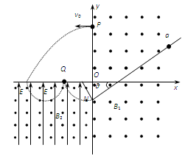
绝缘小球b平抛运动x轴上的时间为：$t=\sqrt{\frac{2h}{g}}=2\sqrt{\frac{\text{10}πl}{3g}}$
两球相碰有：$t=\frac{T}{3}+n(t_{0}+\frac{T}{2})$ 联解得：
设绝缘小球b平抛的初速度为v₀，则： $\frac{7}{2}l=v_{0}t$
解得：$v_{0}=\sqrt{\frac{\text{147}\text{gl}}{\text{160}π}}$。

